Manómetro de Bourdon

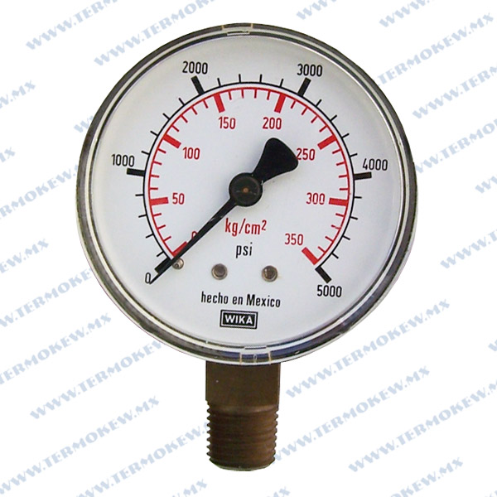

Los manómetros son instrumentos de medición que se usan para medir la presión en determinados lugares. Miden la presión manométrica, que se define como la presión total que tiene el gas menos la presión atmosférica, por tanto, desprecia la presión atmosférica.

El manómetro de Bourdon consiste en un tubo aplanado con el que se forma una sección circular de unos 270° aproximadamente. En un extremo del tubo se sella y queda libre de sus desplazamientos, mientras al otro extremo se lo fija y está conectado a la cámara o a un conducto en el que la presión se mide.

¿Cómo funciona un manómetro de Bourdon?

El manómetro de Bourdon se basa en el funcionamiento del tubo de Bourdon. Este es un mecanismo que consta de un tubo de forma semicircular donde uno de sus extremos está cerrado, mientras que el otro se encuentra conectado a la fuente de presión.

Cuando la presión es aplicada por la parte del tubo abierta, este tiende a enderezarse. Este movimiento es transferido a una aguja que se moverá en forma proporcional a la presión dentro del tubo. Se resalta que la aguja se va a situar delante de una plantilla con las indicaciones del valor de la presión según se relacione con la posición que tenga la aguja.

¿Para qué sirve un manómetro de Bourdon?

El manómetro de Bourdon sirve del mismo modo que los demás manómetros, aunque este es una versión primitiva, para medir la presión de un lugar en particular. En ese sentido, se encarga de medir la presión manométrica, la cual se comprende como la presión total que un gas tiene menos la presión atmosférica, así que la presión atmosférica es despreciada.

Se recuerda que los manómetros son muy usados en sitios en los que se necesita medir la presión, pero sin el efecto que la presión atmosférica puede ocasionar, como por ejemplo ocurre con la presión de un gas en un tubo.

Partes de un manómetro de Bourdon

* Una aguja.
* Muelle Bourdon.
* Una terminal.
* Un tirante.
* Un segmento dentado.
* El movimiento.
* Un portamuelles.

